Профилактика пожарной безопасности в ДОУ
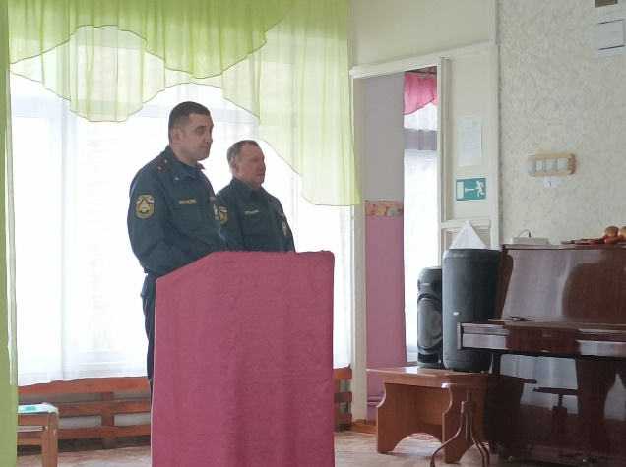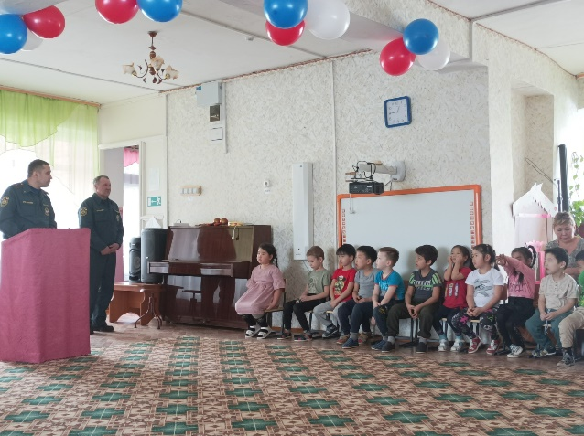
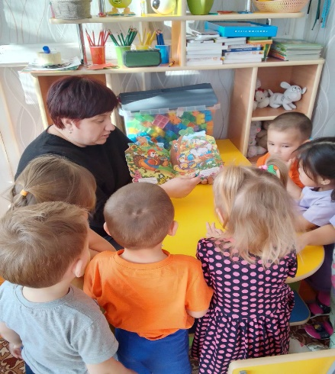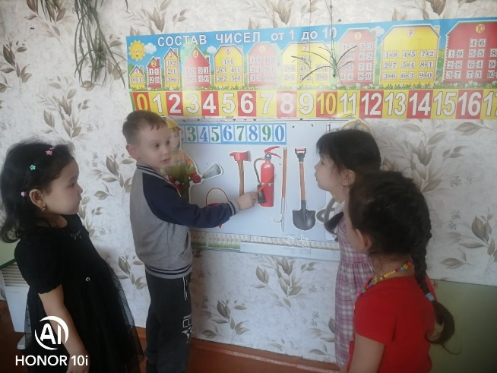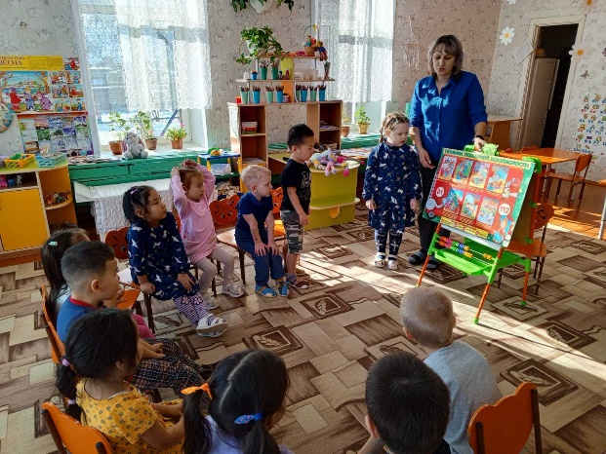
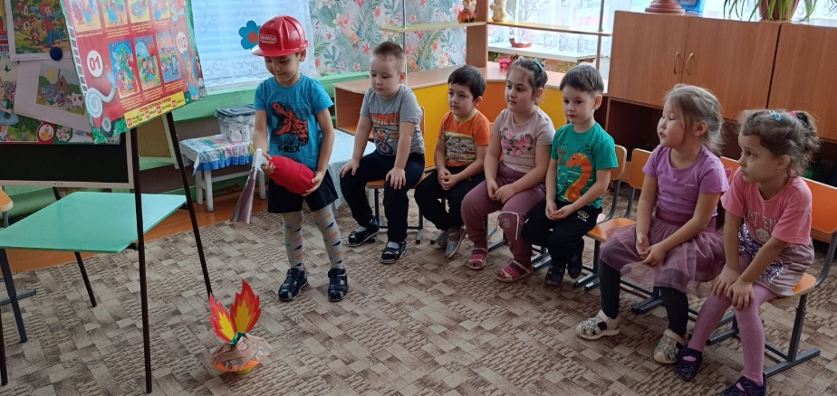
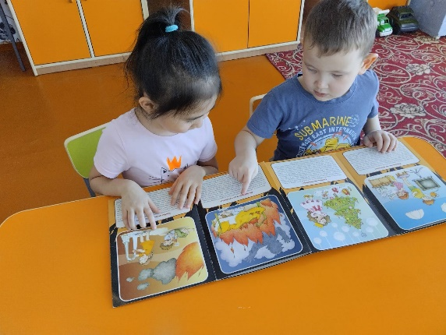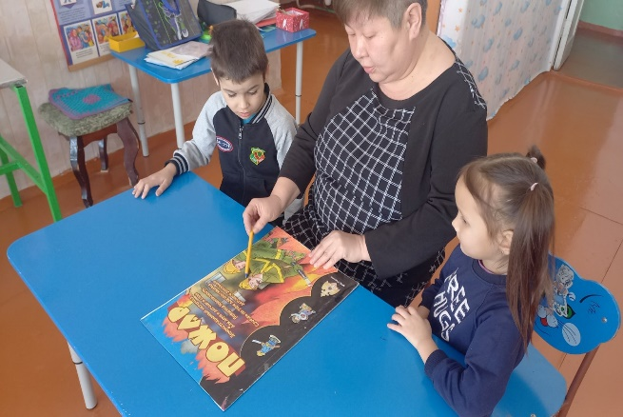
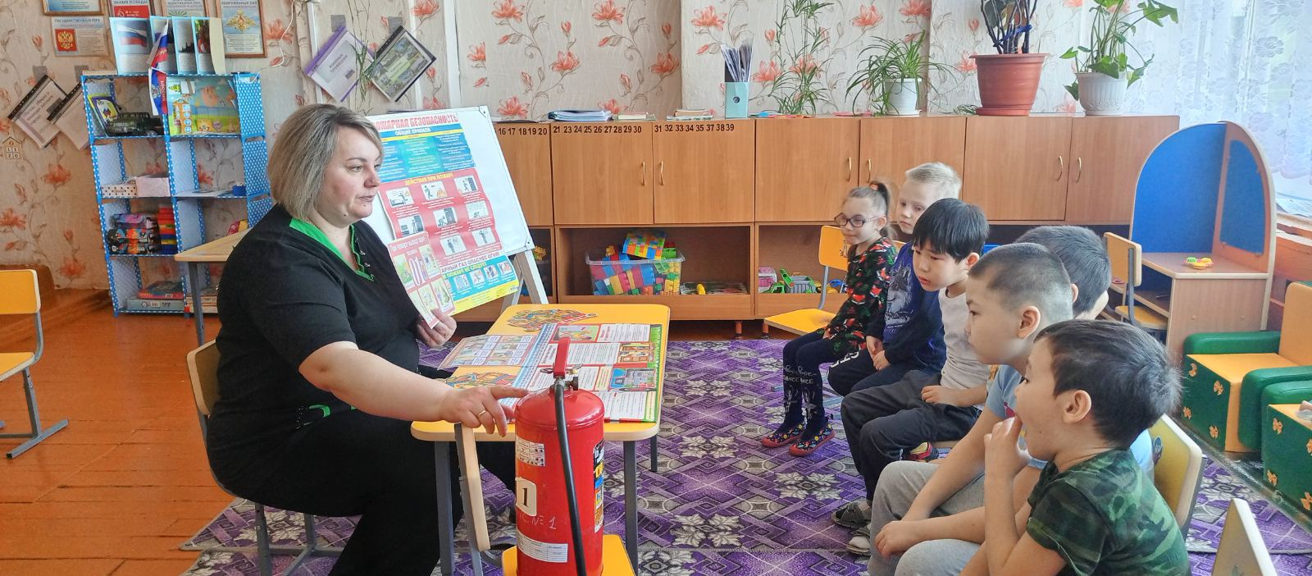
Работа по пожарной безопасности занимает особое место в воспитательно-образовательном процессе дошкольного учреждения. Одной из главных задач работы МБДОУ «Боханский детский сад №1» является формирование у детей основ пожарной безопасности, навыков осознанного, безопасного поведения через познавательно-практическую деятельность.
В период недели по профилактике пожарной безопасности во всех возрастных группах ДОУ воспитателями проведены наглядно – информационные формы работы с родителями (законными представителями) - оформлены информационные стенды, уголки, планшеты, папки-передвижки, подготовлены информационные листы, буклеты, памятки.
С воспитанниками проводились различные профилактические мероприятия, занятия, целью которых являлось закрепление знаний детей о правилах пожарной безопасности и правилах поведения во время пожара, знакомство детей с профессией пожарного и ее особенностями.
В течение всего периода педагоги подробно рассказывали воспитанникам о причинах возникновения пожара и первичных средствах пожаротушения, о том, какие страшные последствия могут возникнуть, если дети возьмут в руки спички. Особое внимание обратили на правила безопасного поведения с электронагревательным оборудованием и электроприборами.
В младших группах были проведены следующие мероприятия: беседы «Малышам об огне», «Почему надо бояться огня», «Не играй с огнем» в ходе которых, просмотрен мультфильм по сказке К.И. Чуковского «Путаница», чтение художественной литературы, посвященной пожарной безопасности: С. Маршак «Кошкин дом». С детьми средних групп также были проведены беседы: «Человеку друг огонь, только зря его не тронь», «Спички не игрушки», занятия, различные игры. Инструктором по физической культуре среди воспитанников проведены спортивные соревнования «Мы пожарными растём».
С детьми старших и подготовительных групп были проведены следующие мероприятия: беседы о пожарной безопасности: «Добрый и злой огонь», «Если возник пожар», «Пожарный номер-01», игры «Выбери нужное», «Сложи картинку», «Хорошо – плохо». С большим интересом ребята просмотрели презентации «Путешествие по правилам пожарной безопасности», «Советы бывалого пожарного», мультфильм из серии «Школа Аркадия Паровозова» разгадывали загадки на противопожарную тематику, слушали стихи о правилах пожарной безопасности. Проведены занятия по пожарной безопасности «Юные пожарные спешат на помощь», «Важная профессия», а также ребята с удовольствием играли в сюжетно-ролевые и подвижные игры по данной тематике.
Дошкольники подготовительных групп встретились с сотрудниками ОГУ "БОХАНСКИЙ ОТРЯД ГПЧС МЧС РОССИИ". Где сотрудники провели интересную беседу с ребятами рассказали какие о правилах безопасности, которые нужно соблюдать, чтобы предотвратить возникновение пожара, и как следует себя вести, если случилась беда, напомнили номера экстренных служб. Встреча прошла интересно и познавательно.

